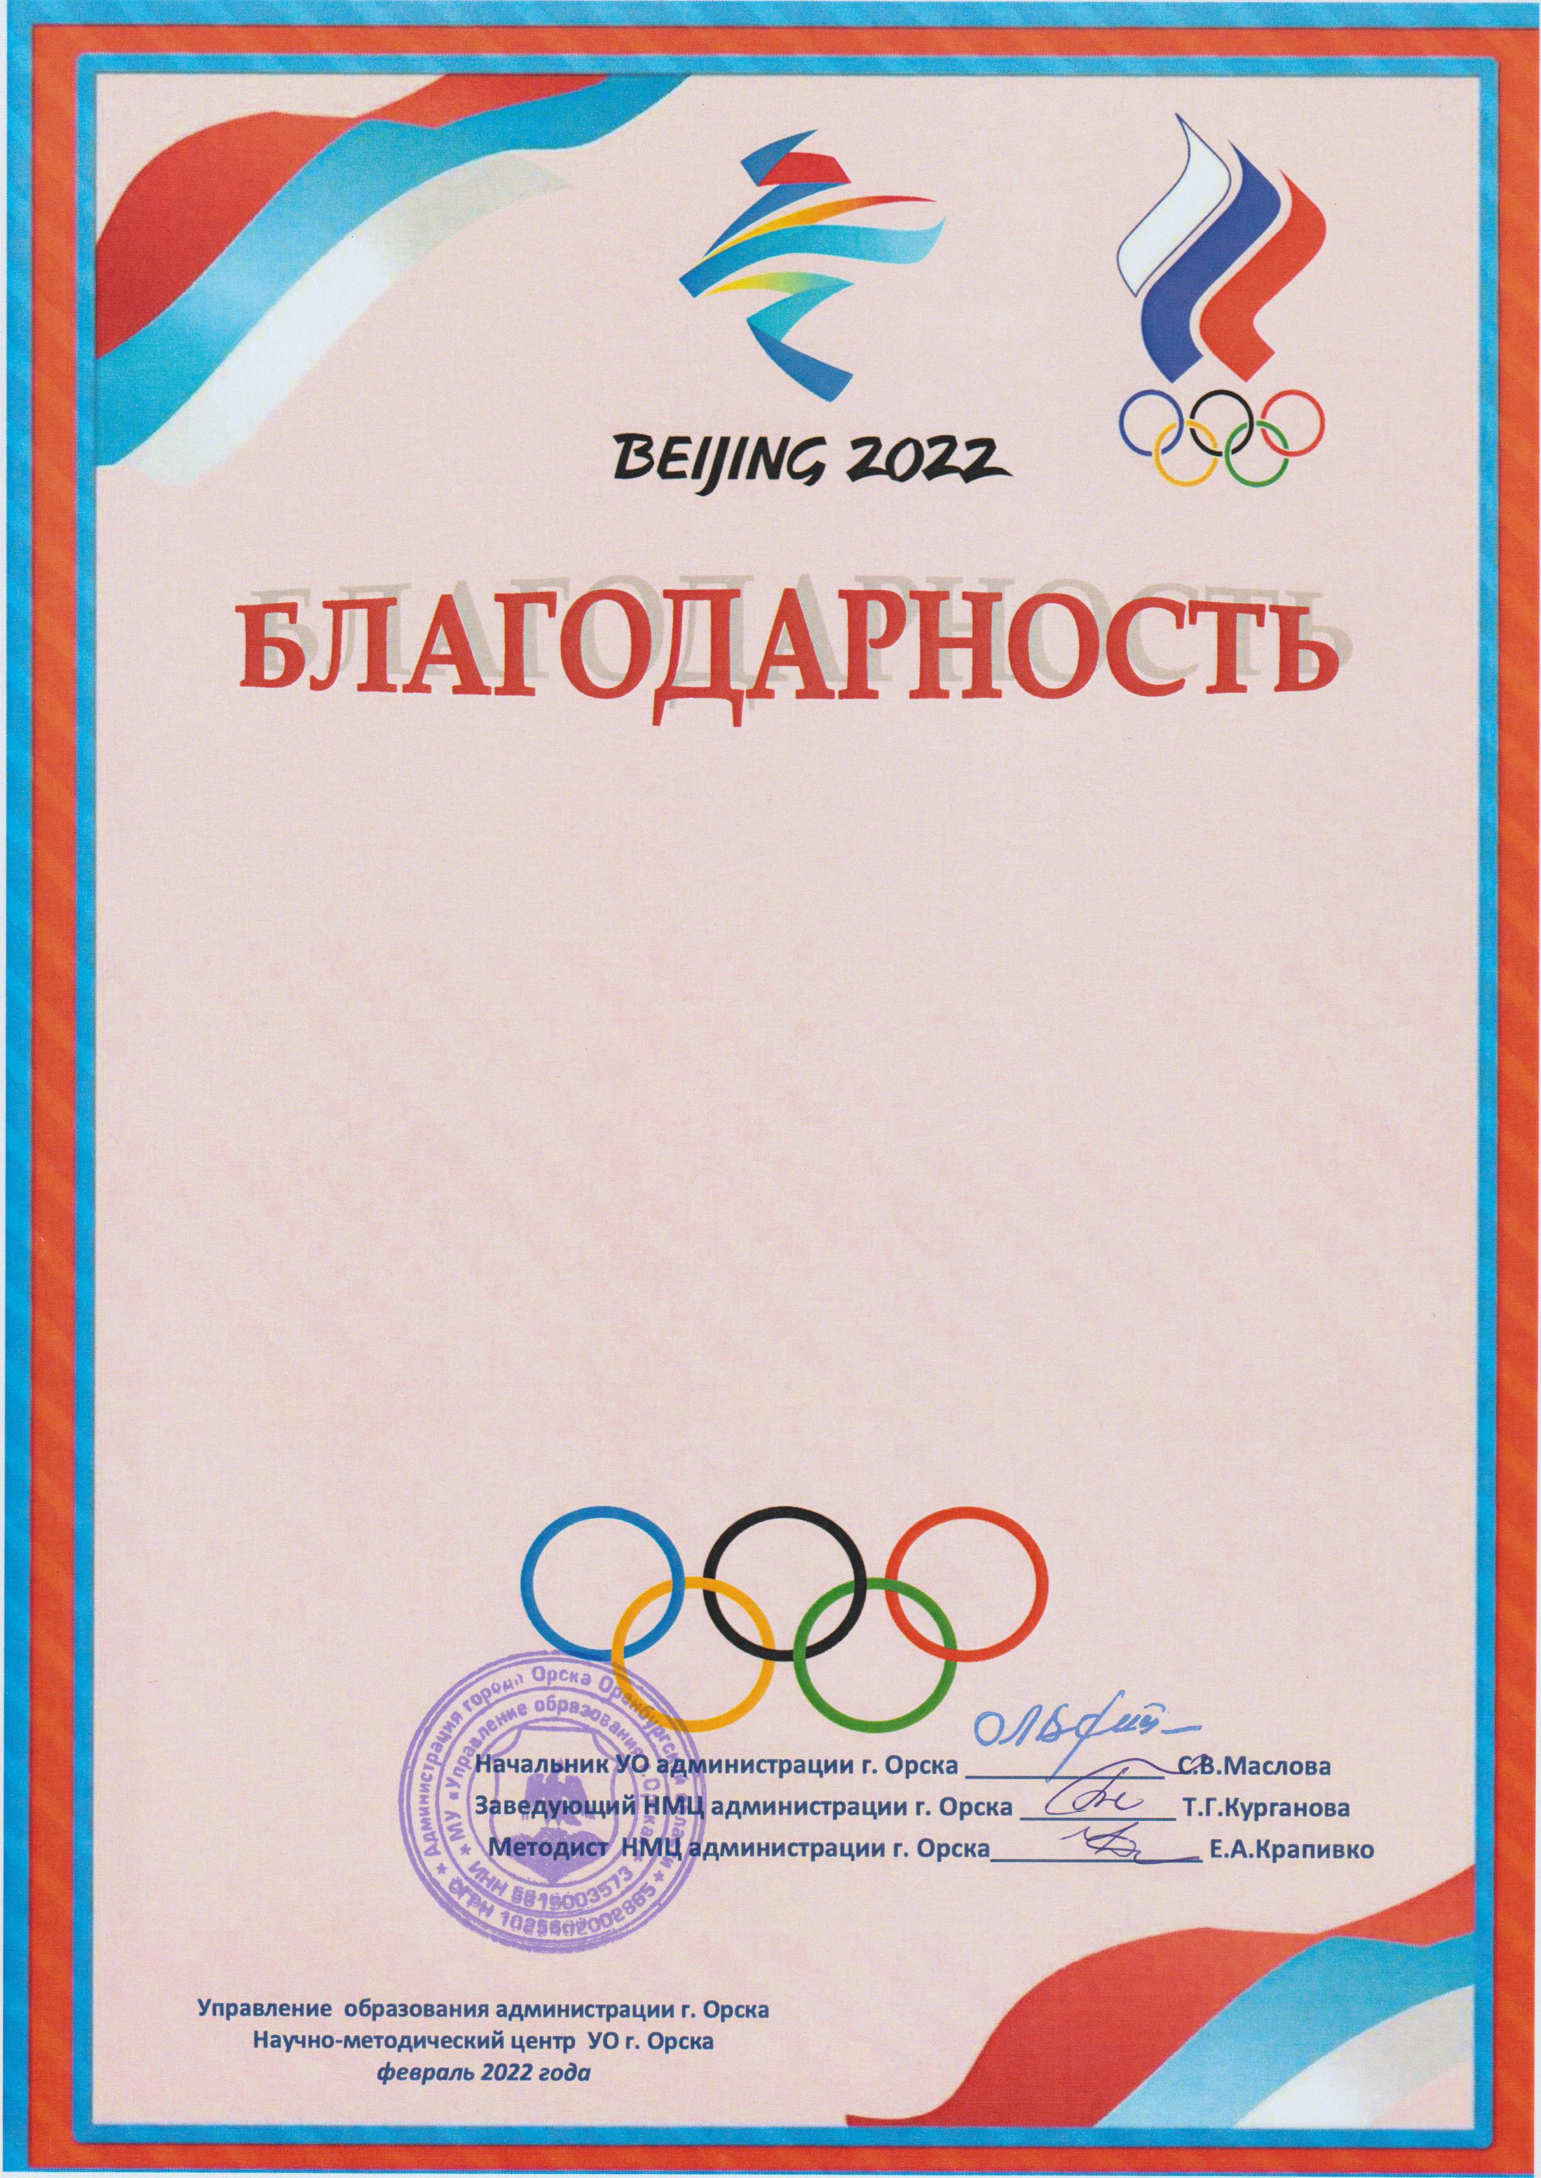

**Ивановой Марии Ивановне**

**педагогу МДОАУ № 000 «………….» г. Орска**

*за воспитание у дошкольников интереса и уважения к спорту и олимпизму как культурному наследию человечества, формирование интернациональных дружеских отношений к людям разных стран и культур и активное участие в муниципальной акции*

**«ИСКРЫ ОЛИМПИЙСКОГО ОГНЯ»**

***в поддержку сборной России на***

***XXIV Зимних Олимпийских играх***

***в Пекине-2022***